양콜로이드 주형을 이용한 초격자 구조체의 제조
양승만, 이기라, 문준혁, 김원종

한국과학기술원 화학공학과

Preparation of superlattice assemblies by colloidal templating

Seung-Man Yang, Gi-Ra Yi, Jun Hyuk Moon, and Won-Jong Kim
Department of Chemical Engineering, KAIST

Macropore나 mesopore가 규칙적으로 배열된 물질의 제조는 현재 주목 받고 있는 나노 기술(nanotechnology)의 하나이다. 이와 같은 소재는 광밴드갭(photonic band gap), 촉매 또는 물질을 분자의 구조차이를 이용하여 분리하는 공정의 분리매개체로 이용될 수 있다[1]. 여기서는 콜로이드 입자와, 양친성 분자의 집합체인 마이셀(micelle)의 자발적인 배열을 틀(template)로 이용하여 얻어지는 macro- 혹은 mesoporous 물질의 제조와 구조체의 모양을 조절하는 방법에 대해 고찰하였디.
나노크기의 콜로이드 입자는 단분산으로 제조하기 쉽고, 침전 혹은 건조하는 방법을 통해 자발적으로 배열된 규칙적인 구조를 얻을 수 있다. 이렇게 무기물, 금속, 반도체, 또는 고분자를 이용하여 틀을 만드는 것을 콜로이드 주형법(colloidal templating method)이라고 한다[2,3].
특히 단분산 입자로 구성된 콜로이드를 이용하여 얻은, 규칙적 배열의 구조체는 빛의 파장크기로 산란점(scattering point)을 규칙적으로 배열시킬 수 있어서, 산란된 빛의 크기나 방향을 선택적으로 조절할 수 있다. 이러한 산란점의 집합은 빛을 제어하기 위한 규칙적 구조이므로 광결정(photonic crystals)이라 부르며, 빛을 이용한 정보통신산업의 중요한 소재로 주목을 받고 있다. 그러나, 그 동안의 연구는 제조가 쉬운 1차원이나 2차원 구조를 대상으로 하였으므로, 특정방향이나 특정면에 반사방향이 국한되어 실제로 빛을 완전히 제어할 수 있는 소자로는 이용되지 못하였다. 콜로이드 입자의 집합구조는 3차원 구조이기는 하지만 방향에 따라 반사되어 나타나는 색이 모두 다르다. 즉, 모든 방향에 대해 공통적으로 반사되는 빛의 영역, 3차원 광밴드갭(photonic band gap) 특성을 갖는 구조가 아니다.
광밴드갭은 Maxwell 방정식을 이용하여 계산될 수 있는데, 해석 결과에 의하면 입자가 격자구조로 배열된 콜로이드 결정보다는 공동(cavity)이 격자구조로 배열된 콜로이드 결정의 역전된 구조물(inverted structure)이 적당하다[4]. 한편 이와 같이 격자구조로 배열된 나노 크기의 반도체 조각, 통상적으로 퀀텀 도트(quantum dot) 라고 불리는 입자에 대한 연구는 잠재적으로 유용한 특성을 갖고 있다는 이유로 최근 심층적인 연구가 진행되고 있다. 퀀텀 도트는 화학적으로 콜로이드 법을 이용하면 쉽게 합성할 수 있으므로 그 크기를 잘 조절하면 다양한 영역의 색상을 발현하는 발광 퀀텀 도트를 만들 수 있다. 최근에는 나노결정 박막 필름으로부터 좁은 띠형 레이저 증폭(stimulated) 발광이 관찰되었다[5].
그러나, 이런 물질의 실제적인 이용을 위해서는 콜로이드의 결정화가 제한된 공간내에서 이루어져야하며, 그 중 간단한 방법으로 서스펜션 방울(suspension droplet)을 이용하는 방법이 보고 되었다[6]. 기존의 방법이 구형의 콜로이드 집합체와, 계면활성제를 사용한 열역학적인 방법으로 비대칭형 집합체를 만드는 것임에 비해 전기장을 이용하면 비대칭형 즉, 타원형의 집합체 입자(macrocrystalline colloidal assemblies)의 제조가 가능하다[7]. 구체적으로, 전기장에서 매질에 분산되어 있는 서스펜션 방울은 두 매질의 전기적 성질(electrical properties)의 차이로 일어나는 계면에서의 스트레스의 차이로 변형되며 그 변형되는 정도는 전기장의 세기와 관련이 있다.
위의 식은 여러가지 전기적 성질과 전기장의 세기(E)에 따른 변형의 정도(D)를 나타낸다[8]. 이런 성질을 이용해서 오일에 떠있는 폴리스타이렌 서스펜션(polystyrene suspension)은 그림과 같이 전기장에서 그 세기에 따라 변형의 정도가 다른 타원형의 집합체 (B)로 바뀌게 된다.
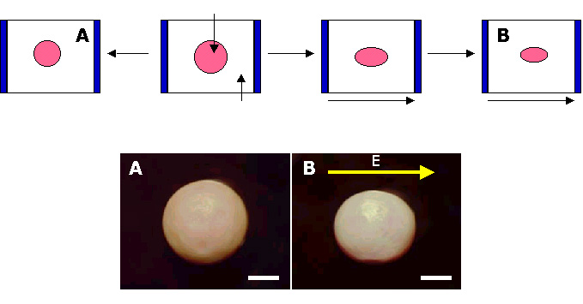
Polystyrene suspension
droplet (40 wt%)
Silicone oil
Colloidal crystallization
Colloidal crystallization
External
electric field

위와 같이 결정구조를 갖는 물질의 겉모양에 대한 제어 혹은 결정구조의 결함을 줄이는 연구는 앞으로 콜로이드 결정을 이용하는데에 선결되어야 할 문제이다.
앞에서 언급하였듯이 일반적으로 광밴드갭 물질로는 콜로이드 입자의 집합구조보다는 공동이 격자구조로 배열된 역전된 구조물(inverted structure)이 적당하다. 이것은 아래 그림처럼 콜로이드 결정의 격자사이의 공간을 높은 굴절률을 가지는 세라믹으로 채우고 구조를 고정시킬 수 있는 반응(sol-gel reaction)을 일으킨 후 내부의 격자입자를 열을 가하거나 용매를 이용하여 제거함으로써 제조가 가능하다[9].
Colloidal
crystal
particle
Ordered macroporous
ceramic particle

Calcination
(500 ⁰
C)
Metal alkoxide
precursor
2차원 공간을 이용할 경우에는 입자가 보다 규칙적으로 배열 될 수 있고 방향성을 지님으로써 결점이 없는 원하는 형태의 구조물을 쉽게 얻을 수 있는 반면에, 한발 더 나아가 3차원 공간을 이용하면 앞에서 설명한 산란점을 단일 입자가 아닌 여러 입자로 구성시킴으로서, 아래 그림과 같이 새로운 형태의 광결정 구조를 설계할 수 있다. 예를 들면, 이미 이론적 계산을 통해 넓은 광밴드갭을 가질 것으로 기대하는 다이아몬드 구조를 제한된 3차원 공간을 이용하여 구현 할 수 있다.
양친성 물질인 계면활성제 혹은 블록 공중합체도 자발적인 배열을 통해 촉매나 분리막등으로 이용할 수 있는 물질을 만들 수 있다. 특히 Huo et al.[10]은 실리카 전구체(silica precursor)를 이용해서, 솔-젤(sol-gel)반응을 통해 수나노의 pore을 가지고 있는 구형의 mesoporous입자를 제조하였는데 이 입자는 기존의 zeolite촉매와 비교할 만한 성질을 가지고 있다. 또한 분자자체의 구성을 통하거나 금속화합물을 첨가한 무기물의 반응에서 나선형의 특이한 구조를 얻을 수 있음이 보고되었다[11,12,13]. 이 나선형 구조는 양친성 물질인 Cetyltrimethylammonium bromide(CTAB)가 형성하는 wormlike 마이셀에 외부 흐름장이 존재 할 때도 관찰되었다[14]. 특정한 흐름을 이용하여 만든 마이셀(micelle)의 나선형의 구조는 실리카 솔-젤(sol-gel)반응을 일으킬 수 있는 전구체를 흐름에 넣어주어 고형화 시킨후 찍은 아래의 전자현미경 사진에서 확인할 수 있었다.
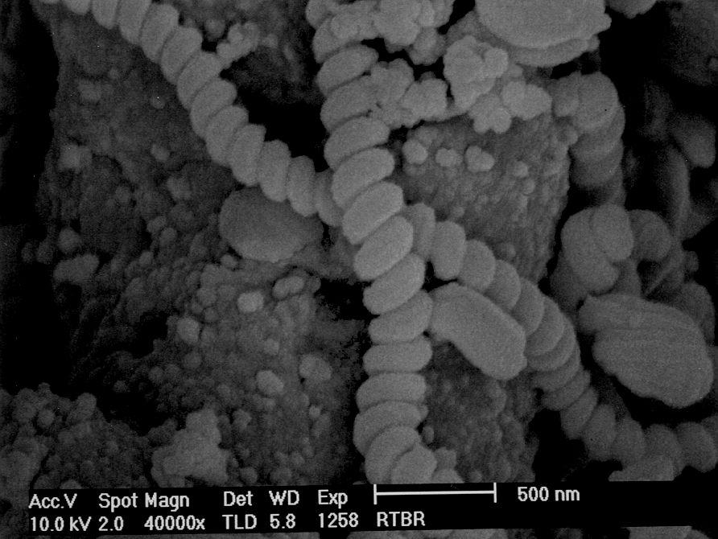
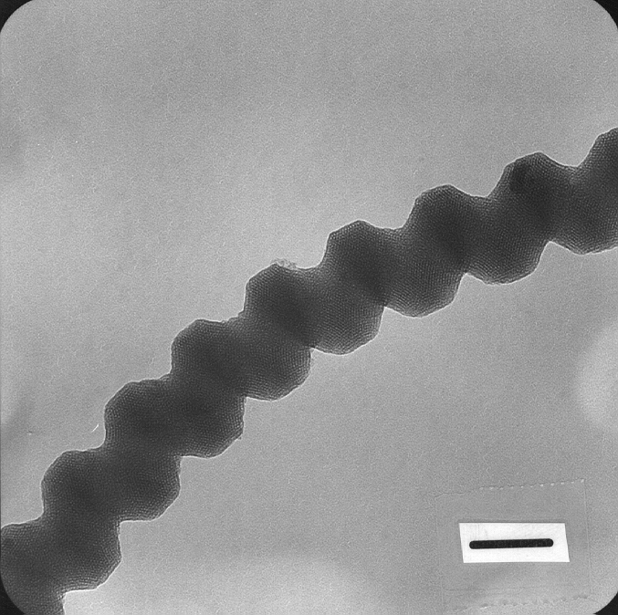
100nm

여기서는 Couette 흐름, 즉 안쪽과 바깥쪽 실린더 사이에서의 흐름이 교란되어서 생기는 Taylor vortex 흐름을 사용하여 나선형의 구조와 pore의 배열을 제조하고 제어하였다. 구체적으로, Taylor vortex 흐름은 바깥쪽의 실린더 근방보다 안쪽 실린더 근방의 유체가 큰 회전 관성을 가질 때 발생하는 나선형 흐름이다. 가령 바깥쪽 실린더는 정지해 있고 안쪽 실린더만 회전할 때, 실린더사이의 간격이 실린더의 반지름에 비하여 매우 작은 경우에는 Taylor vortex가 발생하기 위하여는 레이놀즈 수가 다음의 임계값보다 커야만 한다.
$${\text{Re}}_{\text{cr}}=\text{41}\text{.}\text{48}\sqrt{{R_{i}}/(R_{o}−R_{i})}$$
여기서, , 는 각각 바깥쪽과 안쪽의 반지름을 나타낸다.
이와 같은 3-5nm 정도의 나선형 모양의 mesoporous구조는 우선 선택적인 화학적인 분석에 쓰일 것으로 기대되는데, 예로서 나선의 꼬인 방향에 따라 분자들의 입체적인 구조 혹은 모양에 대해 선택적인 촉매물질을 들 수 있다[15,16,17].
끝으로, 도메인 (domain) 크기가 나노미터 크기인 초격자 구조체는 콜로이드 입자의 집합체 또는 양친성분자의 자발적인 배열로 제조될 수 있다. 특히 콜로이드 주형법을 사용하면 기존의 콜로이드 집합체의 역전된 구조를 얻을 수 있고, 이렇게 공동이 규칙적으로 배열된 물질은 광결정(photonic crystals)물질 등으로 각광을 받고 있다. 그리고 초격자 구조체의 겉모양 또한 열역학적 혹은 외부적인 힘을 가함으로서 디자인 할 수 있다.

References
1.Velev, O. D.; Lenhoff, A. M. Curr. Opin. Coll. Interf. Sci. 2000, 5, 56.
2.Velev, O. D., Tesser, P. M.; Lenhoff, A. M.; Kaler, E. W. Nature 1999, 401, 548.
3.Jiang, P.; Bertone, J. F.; Colvin, V. L.Science 2001, 291, 453.
4.Blanco, A.; Chomski, E.; Grabtchak, S.;Ibisate, M.; John, S.;Leonard, S. W. Nature 2000, 405, 437
5.Klimov, V. I.; Mikhailovsky, A. A.; Xu, S.; Malko, A.; Hollingsworth, J. A.; Leatherdale, C. A.; Eisler, H.-J.; Bawendi, M. G. Science 2000, 290, 314
6.Velev, O. D.; Jede, T. A.; Lobo, R. F.; Lenhoff, A. M. Nature 1997, 389, 447.
7.Yi, G. –R,; Moon, J. H.; Yang, S. –M. Adv. Mater. 2001, (in revision)
8.Ha, J. –W,; Yang, S. –M. J. Fluid Mech. 2000, 405, 131
9.Yi, G. –R,; Moon, J. H.; Yang, S. –M. Chem. Mater. 2001, (in revision)
10.Q. Huo, D. Zhao, J. Feng, K. Weston, S. K. Buratto, G. D. Stucky, S. Schacht, F. Schuth, Adv. Mater. 1997, 9, 974.
11.T. E. Gier, X. Bu, P. Feng, G. D. Stucky, Nature 1998, 395, 154.,
12.V. Soghomonian, Q. Chen, R. C. Haushalter, J. Zubieta, C. J. O'Connor, Science 1993, 259, 1596.
13.W. T. A. Harrison, T. E. Gier, G. D. Stucky, R. W. Broach, R. A. Bedard, Chem. Mater. 1996, 8, 145.
14.Kim, W. –J,; Yang, S. –M. Chem. Mater. 2000, 12, 3227
15.E. Yashima, K. Maeda, Y. Okamoto, Nature 1999, 399, 449.
16.R. Oda, I. Huc, M. Schmutz, S. J. Candau, F. C. MacKintosh, Nature 1999, 399, 566.
17.L. J. Prins, J. Huskens, F. de Jong, P. Timmerman, D. N. Reinhoudt, Nature 1999, 398, 498.

